LET`S TALK ABOUT SOIL
dictionary

gleba soil proces glebotwórczy soil formation profil glebowy soil profile
odkrywka glebowa soil test pit 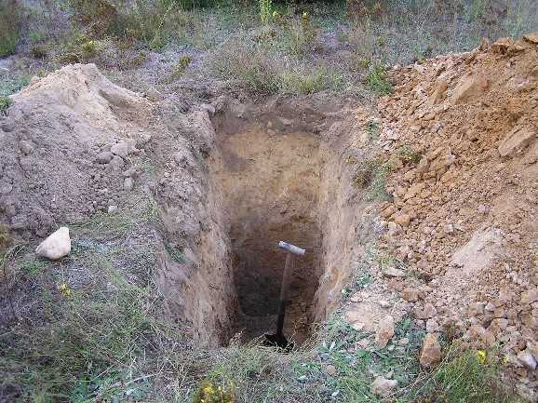

poziom glebowy soil horizon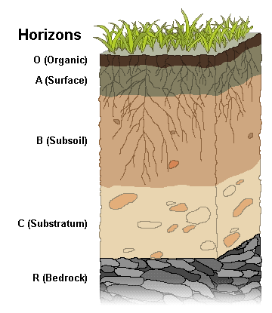 File:SOIL PROFILE.png by Hridith Sudev Nambiar at English Wikipedia.
próchnica humus
proces wymywania eluvation skała macierzysta horizon odczyn glebowy soil pH
proces wmywania illuvation
poziom wmywania subsoil czynniki glebotwórcze soil formation factors pedosfera/litosfera pedosphere / lithosphere
poziom glejowy gleyed horizon humifikacja humification mineralizacja mineralisation
zasolenia gleb soil salination bonitacja gleb soil classification skorupa ziemska Earth’s crust
rodzaje skał types of rocks piasek sand glina clay
wapień limestone zwietrzelina waste wietrzenie weathering
wsiąkanie wody water transfer wody podziemne underground waters nawadnianie irrigation
organizmy glebowe organisms dżdżownice earthwarms

gleby strefowe zonal soil gleby śródstrefowe intrazonal soil gleby astrefowe azonal soil
gleby tundrowa tundra soil gleba bielicowa podzolic soil czarnoziem black earth
gleba brunatna brown soil gleba cynamonowa cinnamon soil szaroziem grey soil
gleba kasztanowa chestnut soil (kastanozem) buroziem
gleba ferralitowa oxisoil gleba wulkaniczna volcanic soil rędzina rendzina
gleba bagienna bog soils gleba aluwialna (mada) alluvial soil terra rosa terra rosa
gleba górska (inicjalna) mountain soils degradacja gleb soil degradation melioracje melioration of land (land improvement)
erozja gleb soil erosion erozja wietrzna (wiatrowa) wind erosion erozja wodna water erosion

formacje roślinne vegetation strefy roślinne vegetation zones strefy klimatyczne climatic zones
tundra tundra tajga (las iglasty) taiga (coniferous forest) las liściasty deciduous forest
trawa (step) grass (steppe) makia macchia sawanna savannah
las równikowy tropical rainforest pustynia desert wylesianie deforestation
nawożenie mineralne mineral fertilisation pestycydy pesticides ogrodnictwo gardening
żyzność fertility
rolnictwo ekologiczne organic farming rolnictwo przemysłowe intensive farming (agriculture)
rośliny uprawne crops
zboża cereals
sady orchard
lasy forests
łąki meadows
pastwiska pastures

